# Modélisation du mécanisme

1. Graphe des liaisons :

Copier-coller ci-dessous le graphe des liaisons obtenu à partir de Meca3D.

Vous indiquerez le nom complet de chaque liaison (nom, centre et axe)!

1. Schéma cinématique

Complétez le schéma cinématique en indiquant le repère des solides S0 à S5.

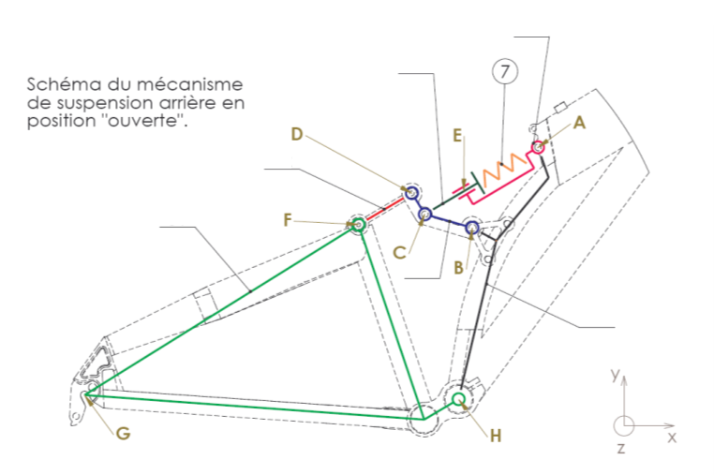

1. Compréhension du mécanisme

Expliquez en quelques mots le principe de fonctionnement du système de suspension du VTT.

……………………………………………………………………………………………………………………

……………………………………………………………………………………………………………………

……………………………………………………………………………………………………………………

……………………………………………………………………………………………………………………

……………………………………………………………………………………………………………………

……………………………………………………………………………………………………………………

1. Limitation du système

Quel élément du système va d’après vous limiter le débattement total de la suspension ?

……………………………………………………………………………………………………………………

……………………………………………………………………………………………………………………

……………………………………………………………………………………………………………………

……………………………………………………………………………………………………………………

Quelle est la valeur de la course de cet élément ?

……………………………………………………………………………………………………………………

# Etude géométrique

1. Déplacement vertical de la roue arrière

Reportez ci-dessous, la valeur minimale de débattement de la roue arrière donnée dans le cahier des charges

$Débattement=$……………………………………………………………………………

1. Donnez la nature du mouvement de l’ensemble bras de suspension et roue arrière

Entourez la bonne réponse

|  |  |
| --- | --- |
| Translation rectiligne | Rotation de centre H |

1. Placez cette trajectoire sur le schéma ci-dessous :

Et reportez la valeur obtenue par la simulation

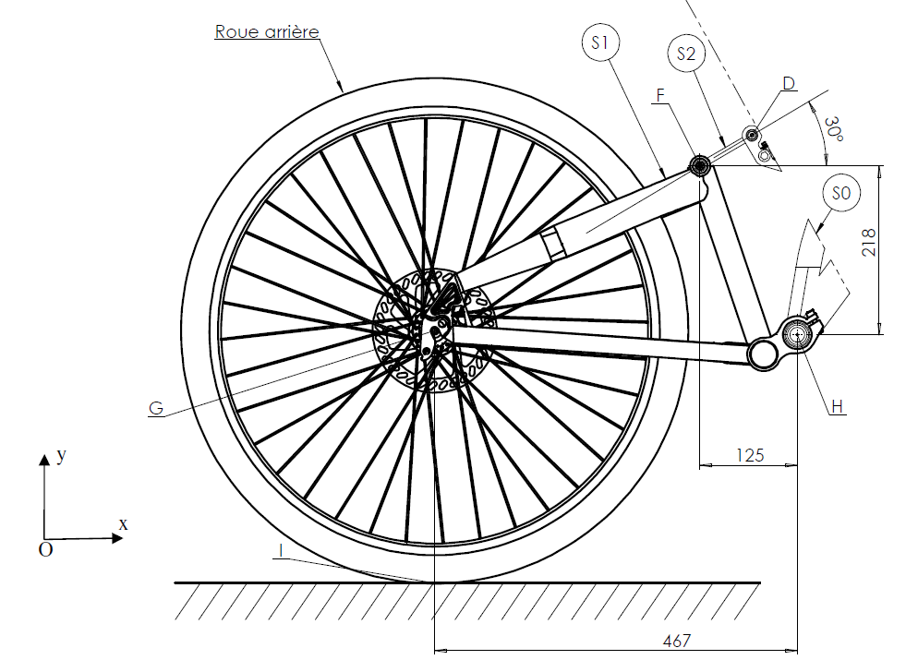

1. Conclure sur le respect du cahier des charges

…………………………………………………………………………………………………………………….

…………………………………………………………………………………………………………………….

…………………………………………………………………………………………………………………….

# Etude Statique

1. Valeur minimale de l’effort à exercer sur la roue

Reportez ci-dessous, la valeur minimale de réactivité donnée dans le cahier des charges

$\left\|{\vec{I}}_{sol/roue arrière}\right\|=$……………………………………………………………………………

1. Placez cet effort sur le schéma ci-dessous :



1. Effort exercé par le ressort de l’amortisseur

Placer cet effort sur le schéma ci-dessous (en E)

S5

S4

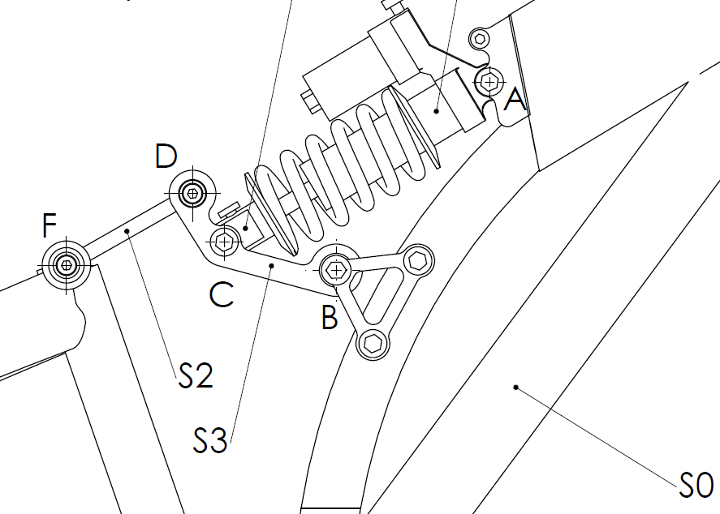

+E

S0

S3

S2

1. A combien d’actions mécaniques est soumis la tige d’amortisseur S4 ?

(Ne pas oublier les hypothèses)

…………………………………..…………………………………..…………………………………..

1. Si on note l’effort exercé par le ressort sur S4 : ${\vec{E}}_{ressort→S4}$

Que peut-on dire de ${\vec{F}}_{S4→S3}$?

…………………………………..…………………………………..…………………………………..

Valeurs de cet effort « vélo ouvert » et « vélo fermé » :

$$\left\|{\vec{F}}_{Mini S4→S3} \right\|=…………………………$$

$$\left\|{\vec{F}}_{Maxi S4→S3} \right\|=…………………………$$

1. Détermination de la valeur de la raideur du ressort

$$\left\|{\vec{F}}_{Mini S4→S3} \right\|=k*f_{1}=……………………$$

$$\left\|{\vec{F}}_{Maxi S4→S3} \right\|=k*f_{2}=……………………$$

Avec $f_{2}-f_{1}=course de la tige d'amortisseur$

Déterminez, à l’aide des trois équations ci-dessus, la valeur de la raideur $k$

………………………………………………………………………………………………………………………

………………………………………………………………………………………………………………………

………………………………………………………………………………………………………………………

………………………………………………………………………………………………………………………

………………………………………………………………………………………………………………………

………………………………………………………………………………………………………………………

1. Détermination de la valeur de la longueur libre du ressort

A l’aide des résultats précédents, déterminez la valeur de la longueur libre du ressort :

Vous pourrez vous aider de la relation :

$$\left\|{\vec{F}}_{Mini S4→S3} \right\|=k*f_{1}$$

Ainsi que de l’aide affichée dans la présentation, chapitre Amortisseur Fox

Pour information, la longueur du ressort comprimé en position « vélo ouvert » est **L1 = 103mm**

Cette valeur est vérifiable dans le modèle « Solidworks », essayez de la trouver !

………………………………………………………………………………………………………………………

………………………………………………………………………………………………………………………

………………………………………………………………………………………………………………………

1. Vérifications

Vous allez maintenant vérifier votre calcul en réalisant une nouvelle étude en autonomie.

Pour cela :

* créez une nouvelle étude dans Meca3D,
* reconstruisez de manière automatique le mécanisme,
* ajoutez un effort inconnu fixe au niveau de la roue de direction verticale y
* ajoutez un effort de type ressort sur l’amortisseur en utilisant les caractéristiques que vous avez calculées

**Imprimez les courbes obtenues et concluez sur le respect du cahier des charges pour chaque critère concerné**